* 1. Інструкція з використання програмного продукту

При заходженні на сайт – користувач потрапляє на головну сторінку. Де в головному тілі знаходиться короткий опис даного додатку.

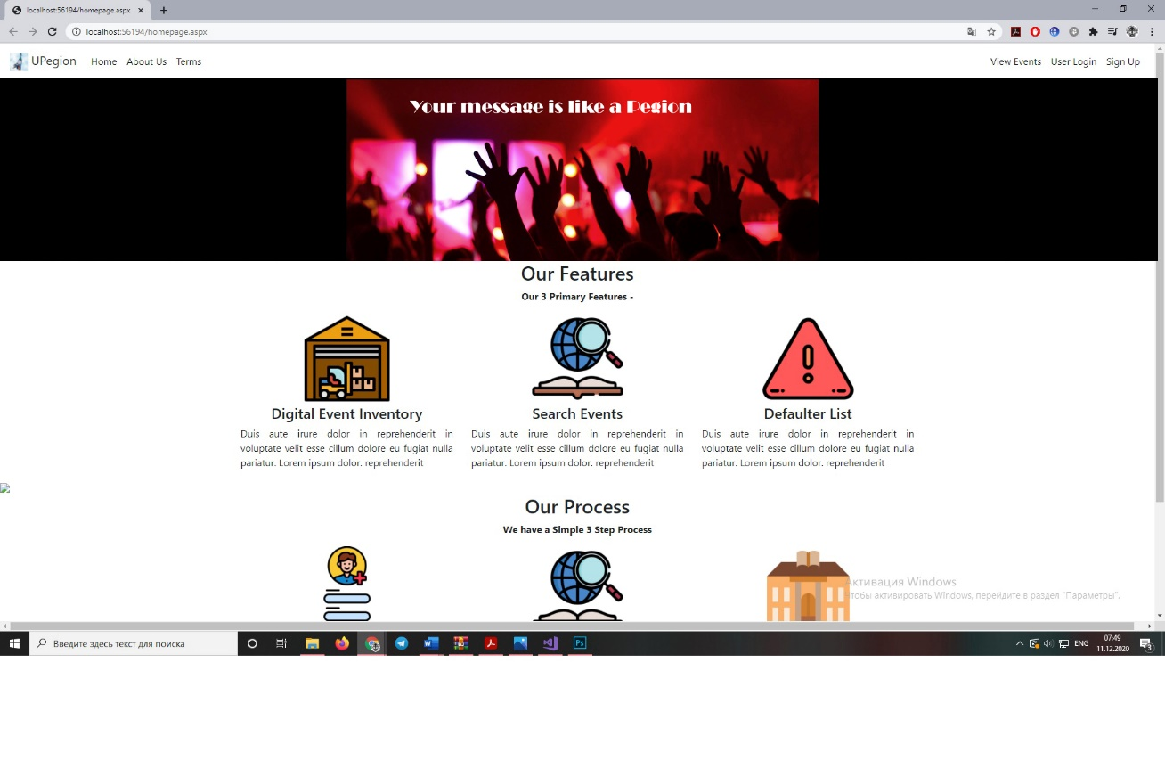

Щоб отримати доступ до реєстрації, входження як користувач або задля ознайомлення з подіями - потрібно звернутися лівою кнопкою миші до посилань, що знаходяться в правому лівому кутку.

Якщо вибір пав на реєстрацію – з’явиться вікно реєстрації.

ПП надає можливість користувачу ролі «гість» вести параметри реєстрації (повне ім’я користувача, дата народження, ціль знайомства, пошта, регіон, місто, опис, пароль), як показано на рисунку 5.1.

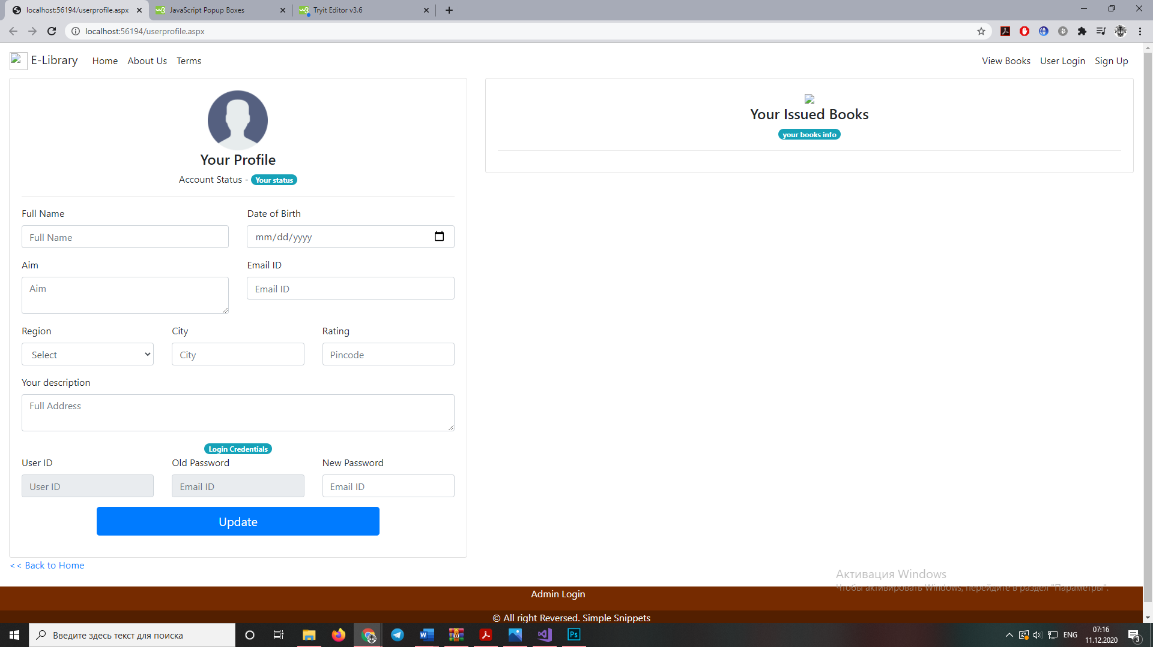

Рис 5.1 - Приклад екранної форми реєстрації користувача

Для реєстрації користувач повен ввести значення, як показано на рисунку 5.2.

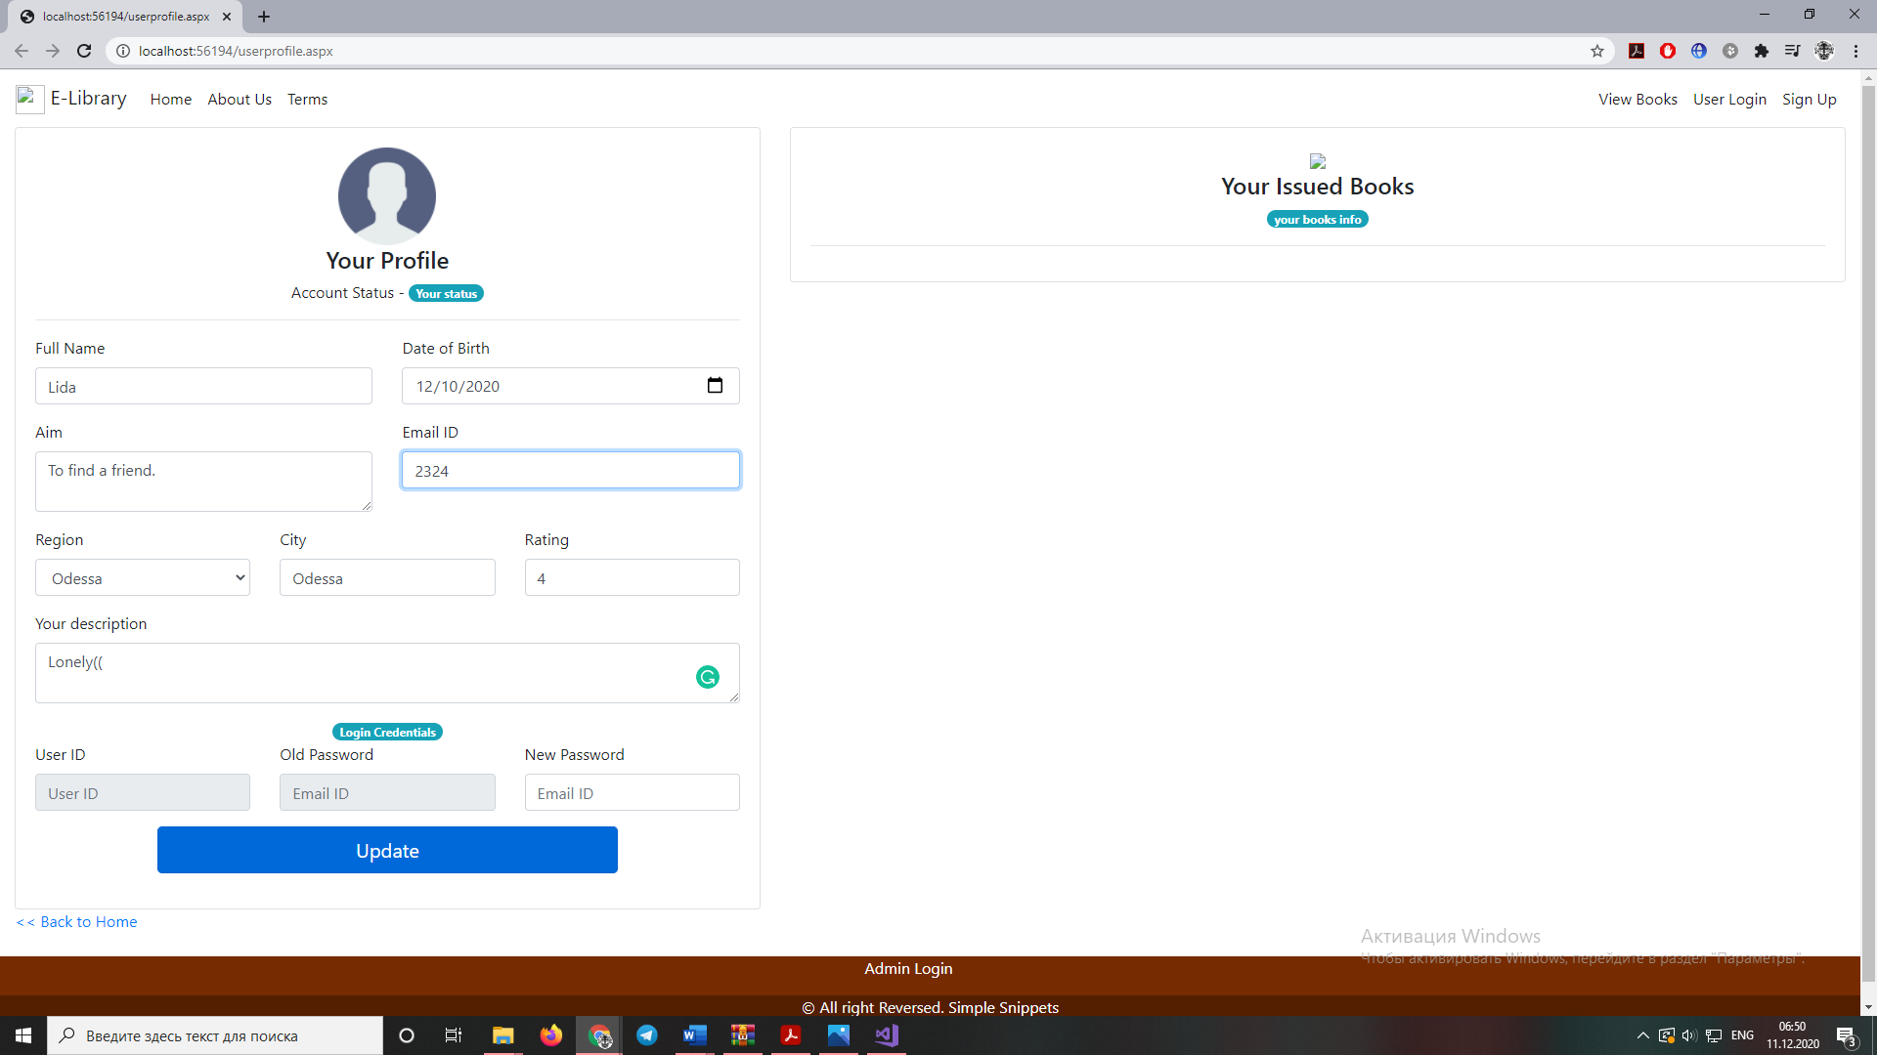

Рис 5.2 - Приклад екранної форми заповнення даних реєстрації або їх зміни як користувача